电子营业执照亮照系统介绍
电子营业执照亮照系统主要面向各类市场主体提供网上亮照申请及亮照信息管理等服务，市场主体可以将亮照链接嵌入到网站中实现执照信息展示，社会公众可以对亮照的市场主体进行身份验证。
- 系统功能
- 亮照申请
市场主体使用电子营业执照登录亮照系统进行亮照申请，按提示提交亮照信息后，系统生成亮照链接。随后市场主体将该亮照链接及图标嵌入本企业经营性/非经营性网站或第三方经营平台网店中，实现网上亮照。
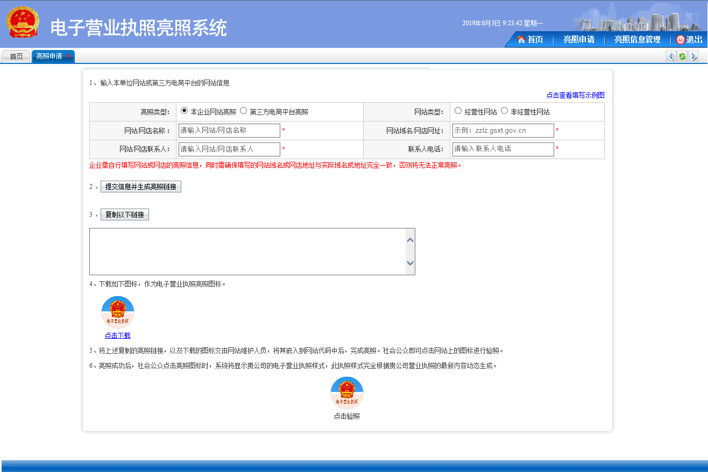
- 亮照信息管理
电子营业执照亮照系统为市场主体提供亮照信息管理功能，包括修改、删除、停止亮照/恢复亮照等。
1.修改：可对亮照类型、网站类型、网站或网店联系人、联系人电话进行修改。
2.删除：可对亮照信息进行删除。亮照信息删除后，再点击亮照图标时，不会再显示该市场主体的电子营业执照。
3.停止亮照/恢复亮照：可对正在亮照/已停止亮照的网站或网店，停止/恢复其正常亮照。
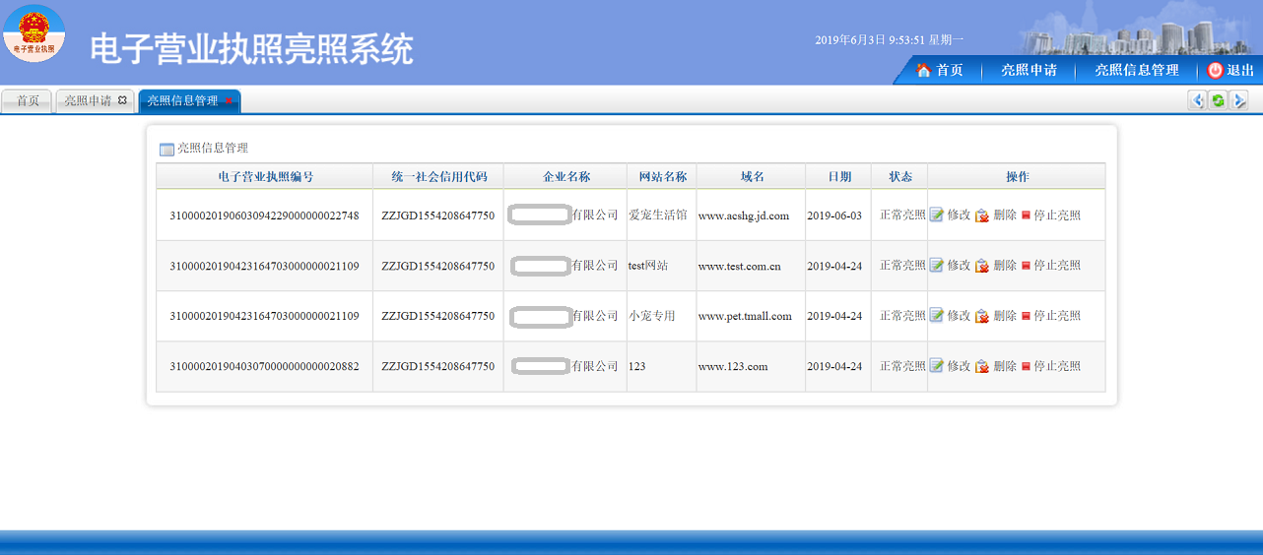
- 效果展示
社会公众点击网站或网店上的电子营业执照亮照图标可对电子营业执照进行验证，查验该市场主体是否为合法主体、真实亮照。

点击网站上的图标即可查看该市场主体的执照信息。
1.正确亮照效果
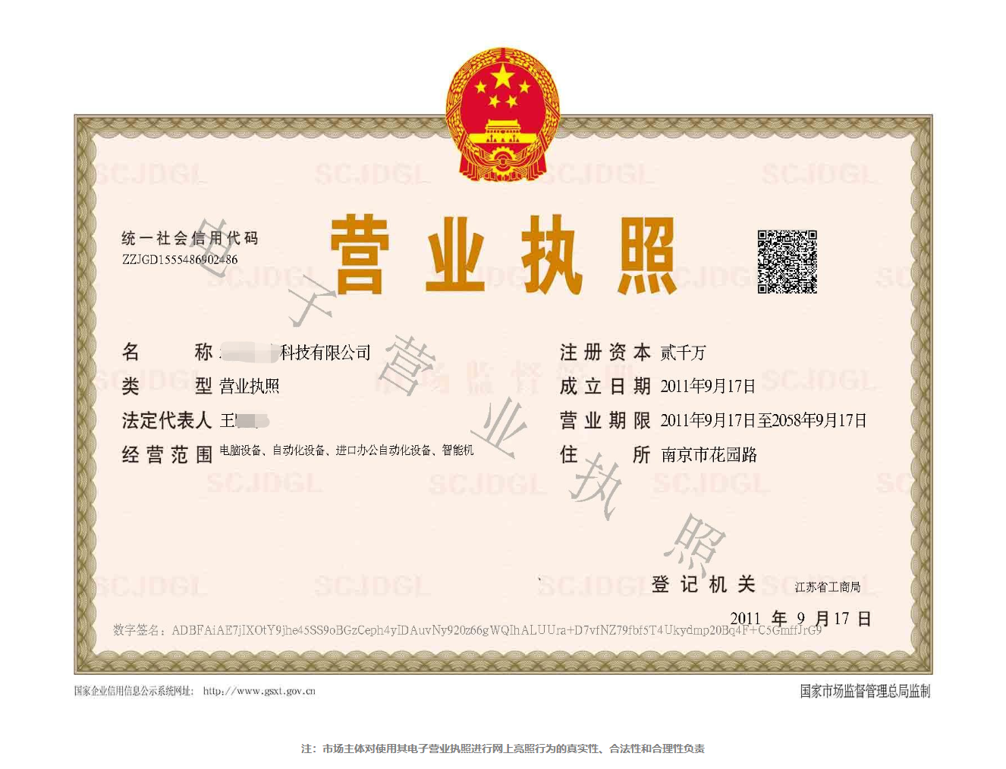
2.无效亮照
若访问域名或网址与“亮照系统”填报的亮照信息不一致，将提示“该网站域名或网店地址未录入电子营业执照亮照系统进行备案，或与备案信息不一致”，错误亮照效果如下所示：

若该企业已停止亮照或删除亮照，点击亮照图标时，会提示“该网站/网店已停止亮照”，效果如下图：


